HATÁRTALANUL 2019-ben
Kalandozás Székelyföldön
2019. április 8-án kora hajnalban SZIKSZI-sekkel telt meg a városközponti parkoló. Hajnali 4 órakor indult a nagy kaland, 40 tanuló és 4 tanár indult Erdélybe. A buszra csak az érvényes személyi igazolvány bemutatása után lehetett felszállni. A hátsó ülésekért nagy harc folyt (micsoda véletlen, tanáraink elöl ültek), de hamar elcsendesedtünk, és a határig még pihentünk néhány órát. A határon való átkelés pillanatok alatt megtörtént, de ez elég volt ahhoz, hogy felébredjünk. Nagyváradra érve már lelkesen ismerkedtünk a várossal. A belvárosban gyönyörű parkokat, a szecessziós épületeket láttunk, Ady Endre alakját is felidéztük. A Szent László templomban a legendás történetekkel ismerkedtünk. Vacsorára értünk szálláshelyünkre, Székelykeresztúrra.

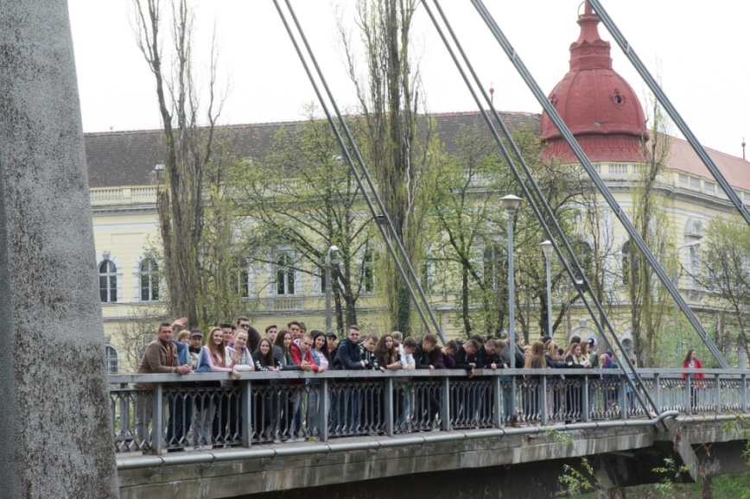
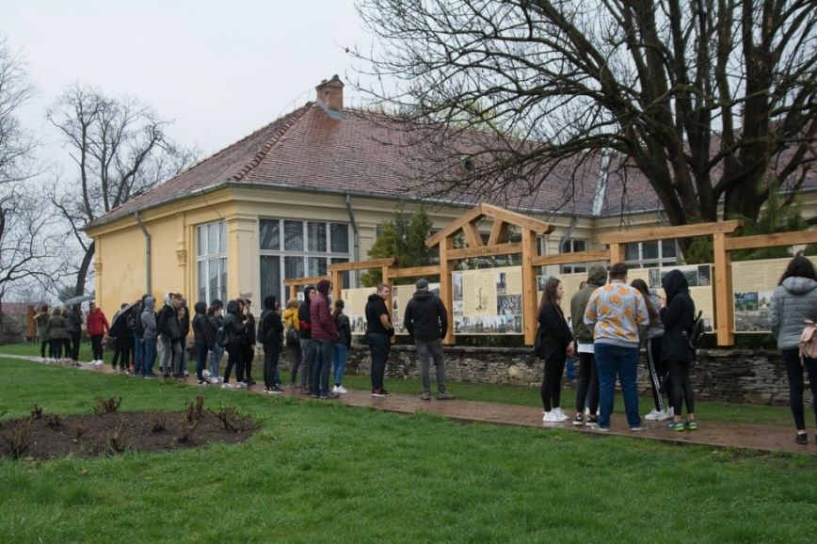
A második napon megismerkedtünk a testvériskola tanulóival és tanáraival. Megmutatták iskolájukat, a Zeyk Domokos Technológiai Líceumot. Balázs Mihály tanár úr elmondta, milyen szakmákat lehet tanulni az intézményben és milyen az érettségi rendszer. Ezután közösen meglátogattuk a helyi múzeumot és a Gyárfás-kúriát. A múzeumban megismerkedtünk a város történelmével, a népi építészettel, a Gyárfás-kúriánál Petőfire és a szabadságharcra emlékeztünk, megismertük a Petőfiről szóló helyi történeteket. Megnéztük „Petőfi vén körtefáját” is, Kányádi Sándor kedves versének meghallgatása után nemzeti színű szalagot kötöttünk az emlékoszlopra. A délutáni szabadidőben a helyi diákok mutatták meg a várost. Este az iskola dísztermében csapatépítő játékokat játszottunk, a tréfás feladatokon sokat nevettünk.

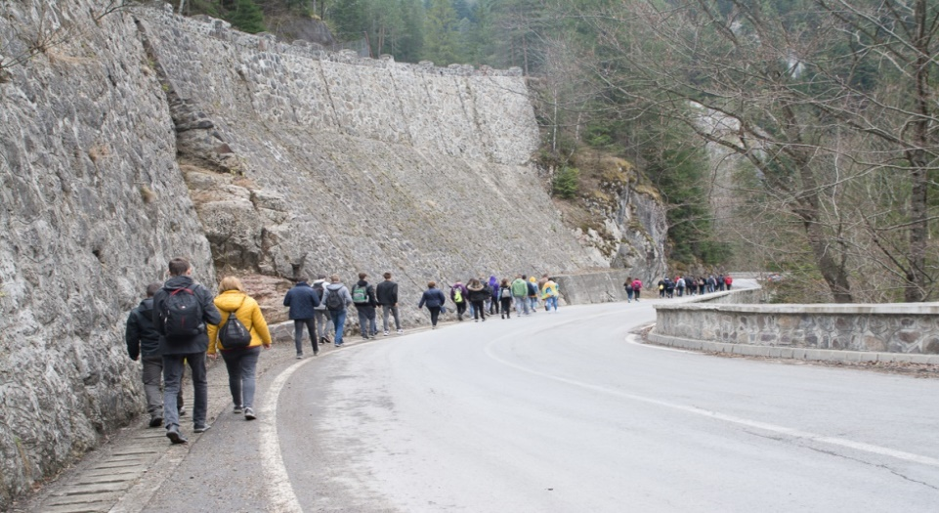
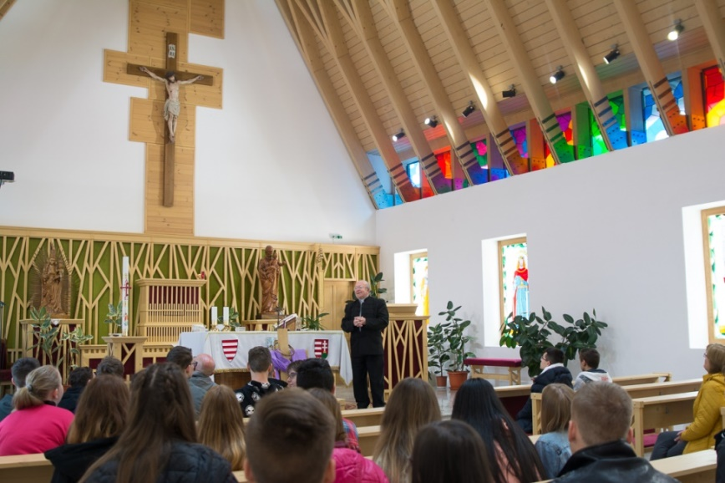
A harmadik napon Erdély természeti kincseivel ismerkedtünk, egész napos kirándulást tettünk a Békás-szoroshoz és a Gyilkos-tóhoz. Menet közben megálltunk Zeteváralján az üvegtetejű templomnál és megismerkedtünk Gábor atyával, akivel a templom megismerése után közösen imádkoztunk. Megálltunk a zetelaki gátnál és a Pongrác-tetőn is. A Gyilkos-tavat körbesétáltuk, közben kürtős kalácsot ettünk. Kisebb túrát tettünk a Békás-szorosban. Késő este értünk a szálláshelyünkre.

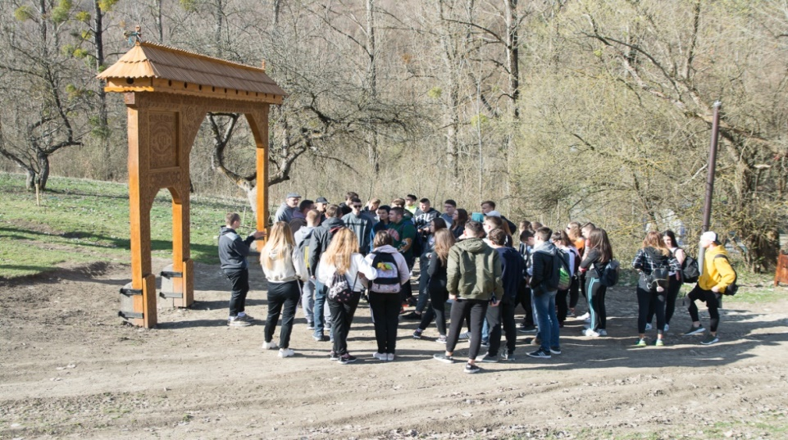

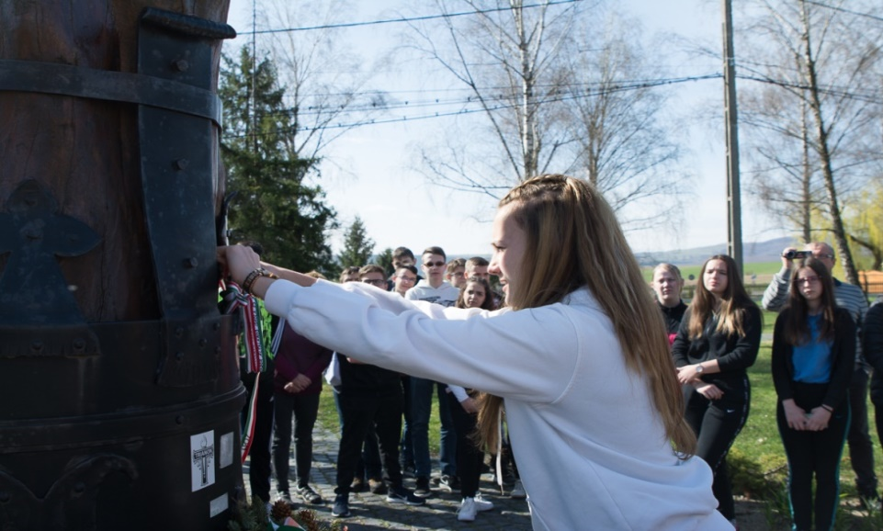
Kirándulásunk negyedik napján délelőtt újra útra keltünk. Szejkefürdőn ismerkedtünk Orbán Balázs életével, a székelység történelmével és a székelykapuk jelentőségével. Farkaslakán a megemlékezés koszorúját helyeztük Tamási Áron sírjára, a Himnusz eléneklése után nemzeti színű szalagot kötöttünk a Trianoni emlékműre.

Korondon az erdélyi fazekasság hagyományaival ismerkedtünk. Szép kerámiákat vettünk ajándékba. Egy fazekasműhelyben megnézhettük a tálak formázását és festését.
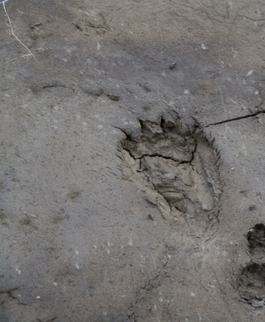
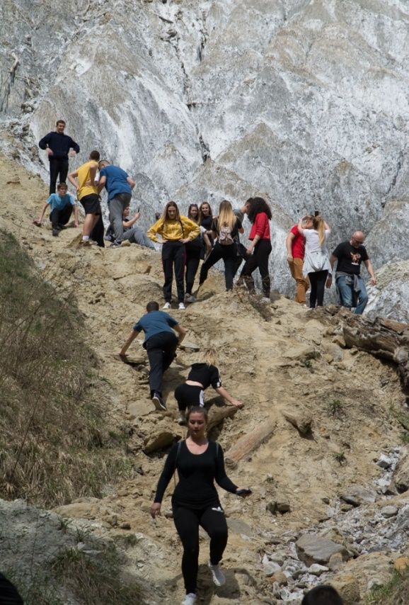
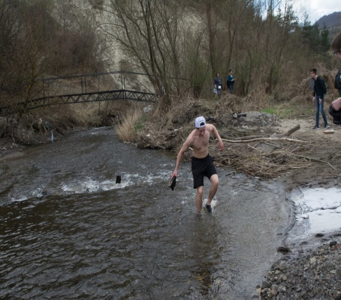
Parajdon végigmentünk a Só útja elnevezésű tanösvényen, a patak mellett a sárban medvenyomokat láttunk. Nagyon meleg volt, néhányan mezítláb belegázoltak a patakba is.

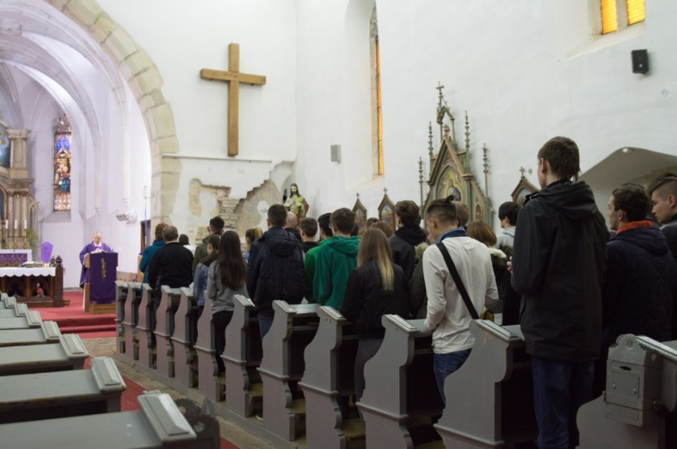
Este a székelykeresztúri Szent Kereszt templomban ifjúsági szentmisén vettünk részt. A mise után a parókia közösségi termében sokáig beszélgettünk a zeykes diákokkal és tanárokkal.

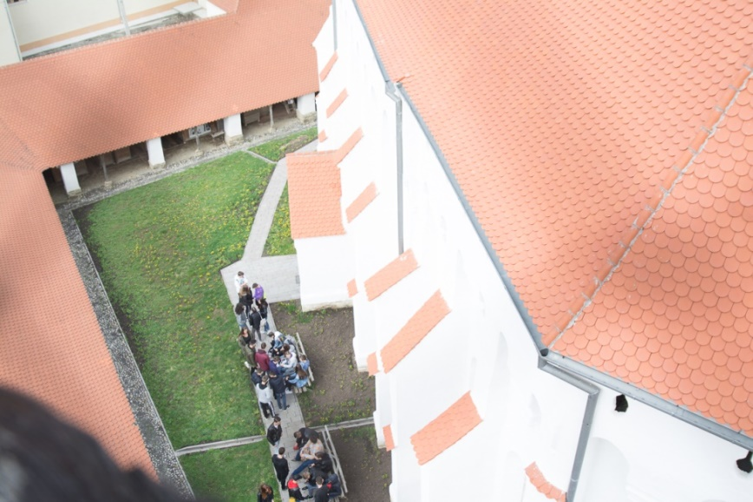

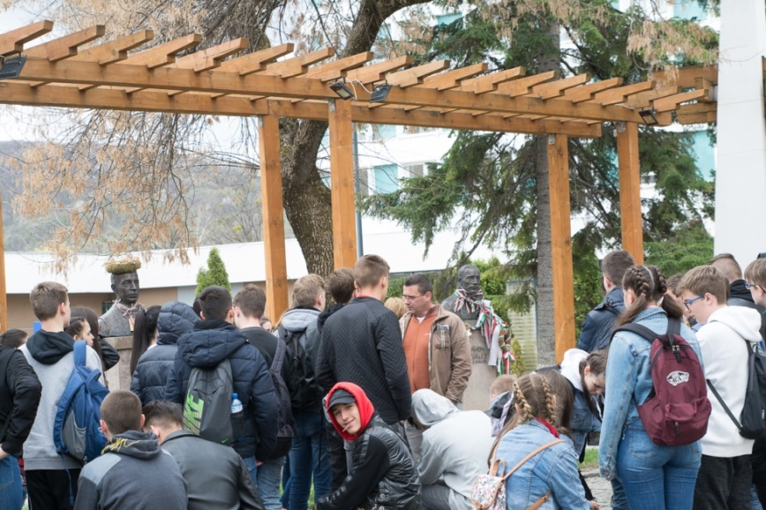
Az ötödik napunkat a székelyderzsi erődtemplom megtekintésével kezdtük, ahol a Szent László legendából tudtunk meg újabb történeteket. Az erődtemplomok szerepével is megismerkedtünk. Székelyudvarhelyen a Haáz Rezső Múzeumban megnéztük a Kányádi Sándor emlékkiállítást.

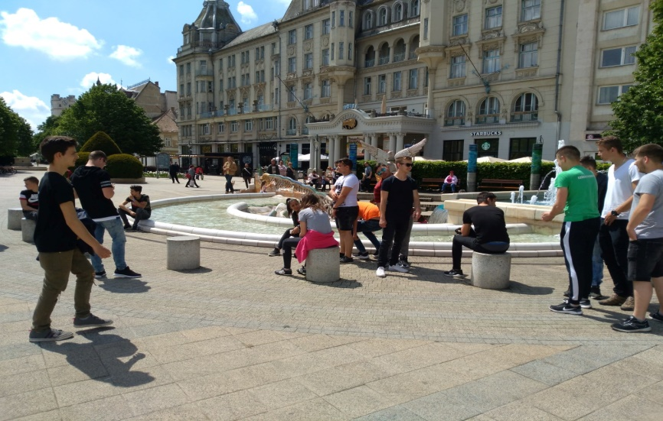

A szabadidőnkben megkóstoltuk az Alexandra cukrászda finomságait, sokan többször repetáztak. (Ide, ha lehet, minden nap visszajönnénk!) A Székelytámadt vár és a Szoborpark megismerése után visszautaztunk Székelyudvarhelyre.
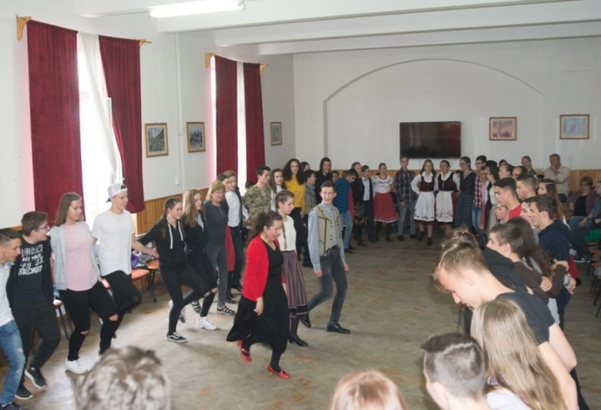

Este házigazdáink fergeteges táncházzal összekötött búcsúesten köszöntek el tőlünk.

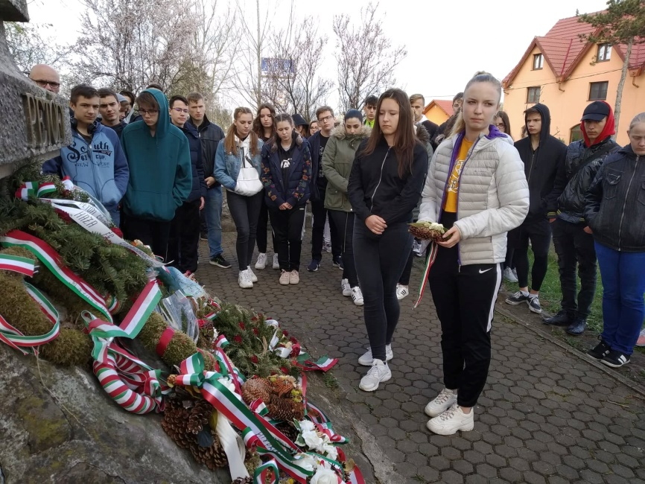
2019. április 13-án indultunk haza. Útközben koszorút helyeztünk el a Segesvári csata emlékművén majd megnéztük Segesvár óvárosát, a Szarvasos házat, a Diáklépcsőt. Megálltunk a Király-hágónál is, ahol búcsút vettünk Erdélytől. A késő esti órákban érkeztünk Ózdra. Élményeinket éjszakába nyúlóan meséltük szüleinknek. Hétfőtől, az iskolában lelkesen készültünk a székelykeresztúri barátaink fogadására.

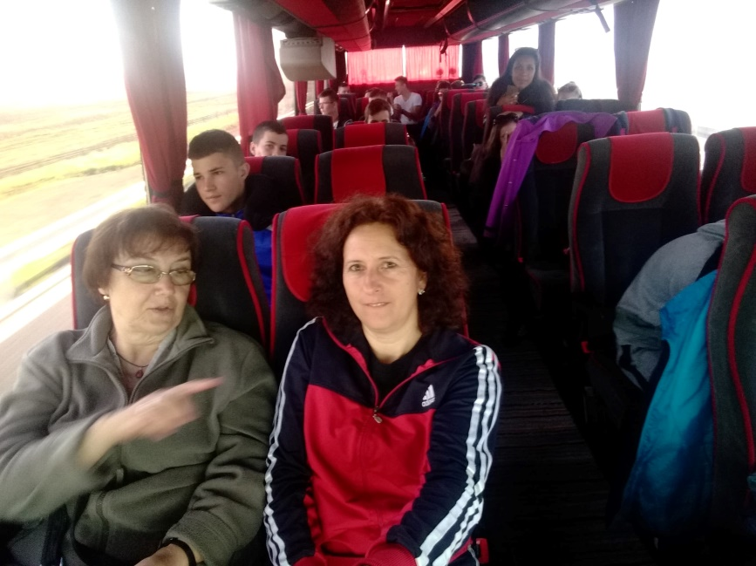

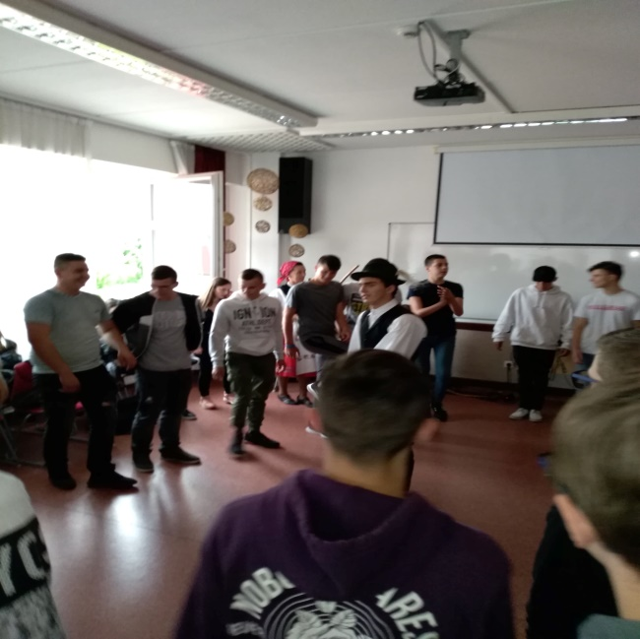
2019.május 6-án reggel kaptuk a hírt, hogy elindult a magyarországi látogatásra a székelykeresztúri Zeyk Domokos Technológiai Líceum 22 tanulója 2 tanár kíséretében. Első hosszabb megállójuk Debrecenben volt, ahol rövid városnézésen vettek részt, megismerkedtek a nagy múltú iskolaváros történetével. A késő délutáni órákban érkeztek Ózdra, ahol szálláshelyük, a Hotel Ózd előtt vártuk őket és segítettünk szobáik elfoglalásában. Vacsora után beszélgetéssel, városnézéssel töltöttük az estét.
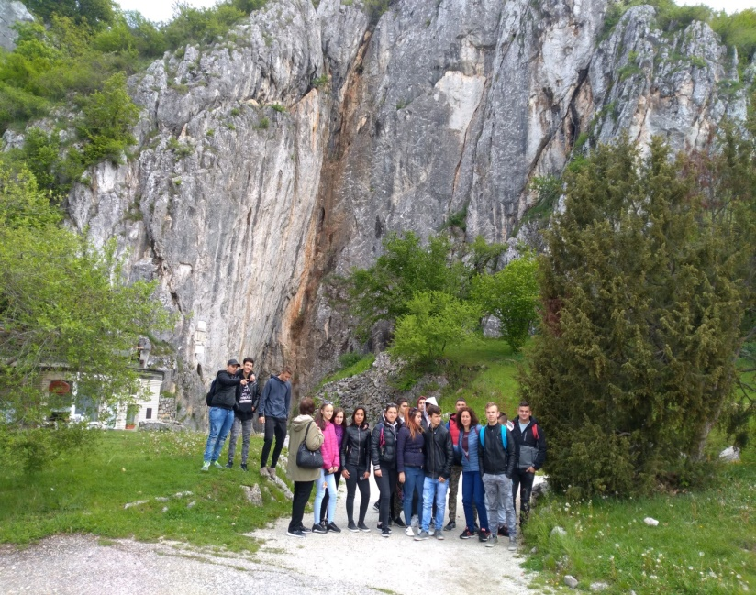
A második nap délelőttjén az aggteleki Baradla-barlangba látogattak az erdélyi vendégeink, majd megismerkedtek a jellegzetes felszíni karsztformákkal is. Visszafelé Ózdra Kelemérben megálltak és a Tompa Mihály Emlékháznál megemlékeztek a szabadságharc kiemelkedő alakjáról. Este iskolánkban a Szabad Szombat táncegyüttes koreográfusa segítségével gömöri táncokat tanultak a két csoport tagjai.

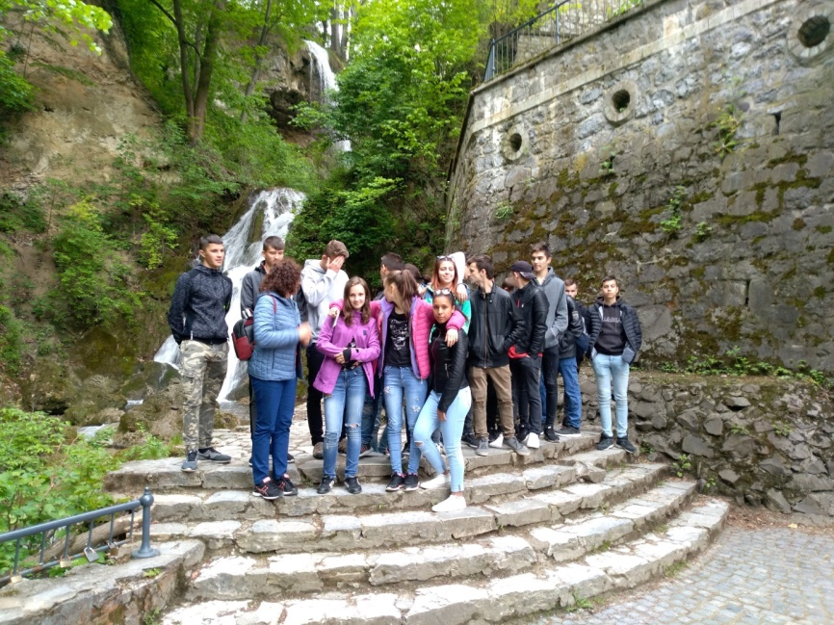
A harmadik napon egész napos kirándulásra indultak a székelykeresztúri diákok. Lillafüreden az Anna-barlang mésztufa alakzatainak megismerése után a vízesésnél József Attilával kapcsolatos irodalmi ismereteiket eleveníthették fel. A diósgyőri vár kiállításai a középkorról tanultak átismétlését tették lehetővé. A sok ismeret után jó kikapcsolódást nyújtott számukra a miskolctapolcai barlangfürdő.
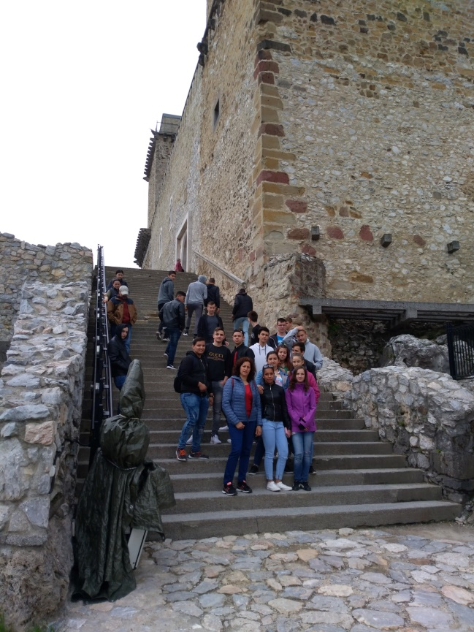

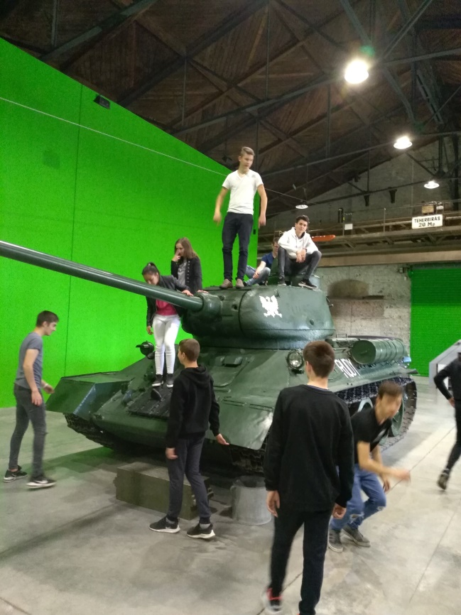
A negyedik napot Ózdon közösen töltötte a két csoport.
Délelőtt iskolánkat mutattuk meg vendégeinknek, majd az informatikateremben a videofelvételek alapján elkészítettük a projekttermékeket, a táncházakról a kisfilmeket. Ebéd után közösen vettünk részt a Kohászati Gyártörténeti Múzeum múzeumpedagógiai foglalkozásán és megnéztük a Nemzeti Filmtörténeti Élménypark látnivalóit. Este az iskola sportpályáján barátságos focimeccsre került sor.

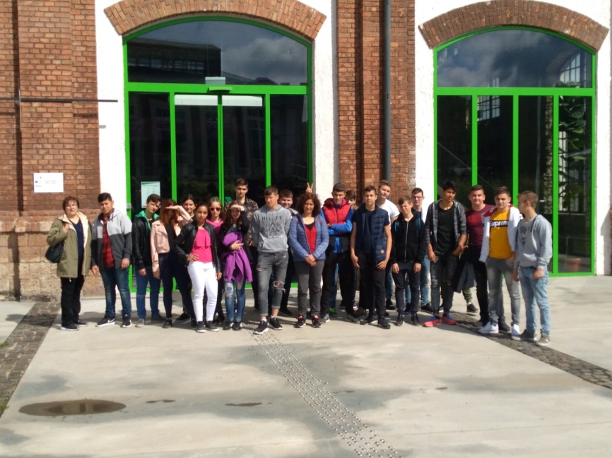

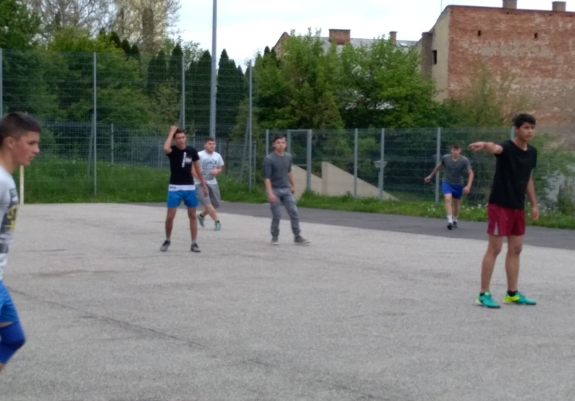

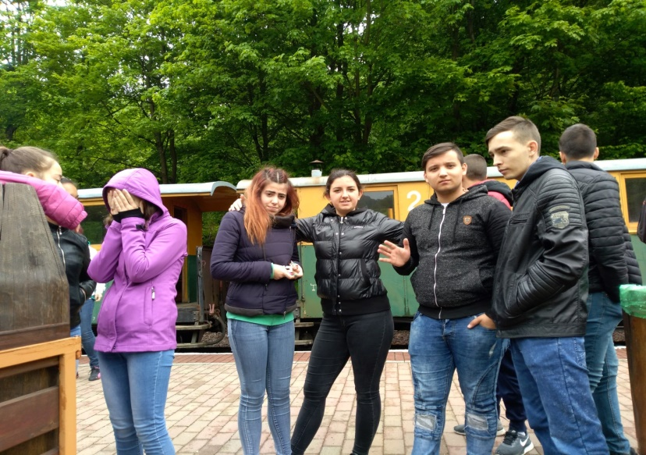

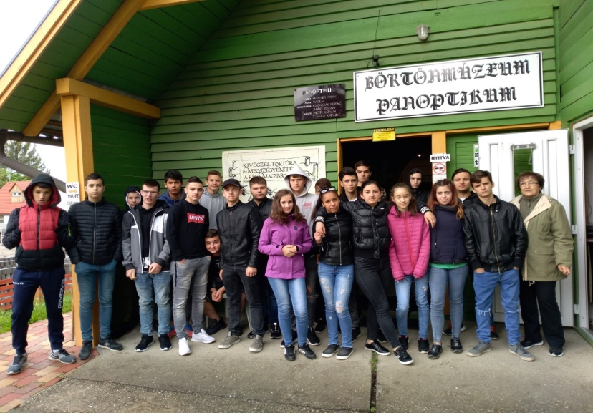
Az ötödik nap délelőttjét Szilvásváradon töltötték vendégeink. Kipróbálták a kisvonatozást, a végállomásnál megnézték a Szabadtéri Erdei Múzeumot. A faluban a Börtönmúzeum meglátogatására is sort kerítettek.

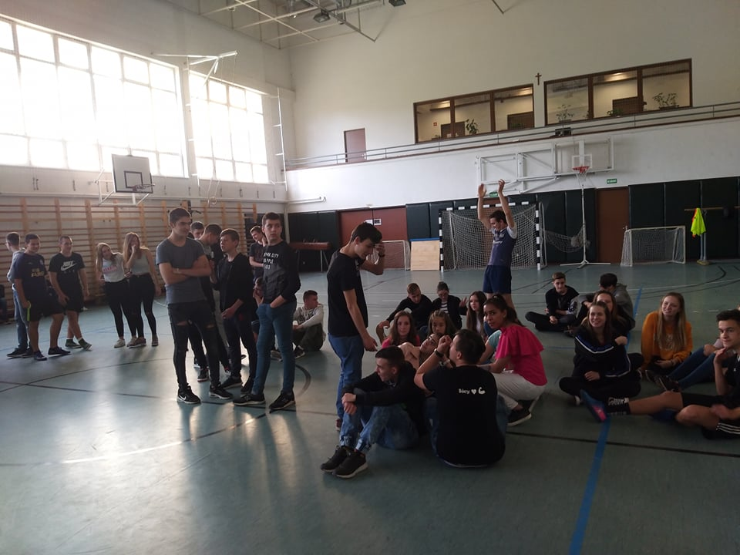

Az utolsó ózdi délutánjukat ajándékok vásárlásával töltötték. A búcsúvacsora után, estére vidám vetélkedőt szerveztünk iskolánk tornatermében. A tréfás kérdéseket és feladatokat ügyességi verseny és kötélhúzás követte. Vegyes összetételű csapatokban küzdöttünk a fődíjért, a csokis sütiért.

2019. május 10-én az erdélyi vendégeink hazaindultak. Még egy rövid városnézés erejéig útba ejtették Egert. Megtekintették a Bazilikát, az Eszterházy Károly Egyetem épületét a Csillagvizsgálót, a Dobó teret és az egri várba is betértek. A késő esti órákban érkeztek Székelykeresztúrra.
Köszönjük, hogy részt vehettünk ebben a programban!
SZIKSZI 9/E és 9/NY tanulói

